Script atelier
Téléchargement et gestion des applications : Android

Règles d’éthique et code de conduite
Procédure - Litige ou non-respect du code de conduite
Déroulé technique

Légende

Texte = Commentaires & guides pour l’animation
------- = Faire un clique pour actionner l’animation de la slide

PRÉSENTEZ-VOUS

Bonjour je m’appelle (...) , et je suis (...) pour l’organisme Techno Culture Club. Nous sommes un organisme situé à Montréal et nous sommes spécialisés dans la création et la diffusion de contenu sur la littératie numérique.

Cet atelier est donné dans le cadre du projet AlphaNumérique.

AlphaNumérique est un projet d’envergure nationale qui a pour vocation de contribuer à réduire les fossés numériques au sein de la population. Pour plus d'informations rendez-vous sur https://alphanumerique.ca

PARTAGER CE TEXTE (en modifiant le nom d’atelier) DANS LE CLAVARDAGE

Notez que cet atelier est enregistré, il sera utilisé à l’interne à des fins de formations et de contrôle de la qualité et ne sera en aucun cas partagé sur internet ou à des tierces.

AVANT DE COMMENCER L’ATELIER : S’ASSURER QUE TOUT LE MONDE EST CONNECTÉ À L’AUDIO ET QUE TOUT LE MONDE EST À L’AISE AVEC ZOOM À l’AIDE D’UN SONDAGE ZOOM.

AIDE AUDIO ICI
AIDE ZOOM ICI ET FAQ ZOOM ICI
Début de l’atelier

Avant de commencer, nous souhaitons vous assurer qu'il est normal que vous ne maitrisiez pas tout le contenu de l'atelier après l'heure qui vient. Il est préférable de ne pas tenter de tout se souvenir par cœur, mais plutôt de mieux saisir des concepts et les stratégies reliés à l'utilisation des technologies.

Sachez que nos ateliers avec formateur sont toujours gratuits et que vous pouvez les reprendre autant de fois que vous le souhaitez. Ça nous fait toujours plaisir de revoir des visages connus aux ateliers alphanumérique.

De plus, une fiche résumé vous est envoyée à la fin de l'atelier, donc pas besoin de prendre de notes. Par ailleurs, vous pouvez consulter des ateliers pré-enregistré qui sont disponibles sur le site web d'alphanumérique.ca

Découvrir les gestes haptiques associés à la tablette

Nous allons commencer par comprendre le vocabulaire reliés aux gestes tactiles qui sont associés à la tablette et qui vous permettront de mieux naviguer dans celle-ci.

Partager la vidéo sur les geste et la jouer au complet

Donc durant cet atelier, nous utiliserons surtout la sélection courte, la sélection longue et le glissé, c’est-à-dire le balayage des doigts.

Introduction

La tablette offre un large éventail d’utilitaires, à destination du grand public ou des professionnels. Ils sont téléchargeables depuis un magasin en ligne. À travers cet ateliers nous allons aborder les points suivants :

Nous présenterons la définition d’une application. Qu'est ce qu’une application ? Qu’est ce qu’une application web ? Ensuite, nous vous présenterons le Play Store qui est l’endroit dans votre tablette ou vous pouvez télécharger et acquérir de nouvelles applications. Nous verrons ensuite comment télécharger concrètement une application et comment les choisir parmi le vaste catalogue d'applications disponibles. Enfin, nous finirons avec une rapide présentation de la gestion d’une application. C'est-à-dire comment l’installer, la désinstaller et paramétrer son comportement sur notre tablette.

Exercice 1

Selon votre expérience, qu’est-ce qu’une application? Pouvez-vous nous en nommer quelques-unes?

Réponses : la caméra, les notes, les jeux (Candy Crush, Tetris, Slither), l'horloge, Radio-Canada, etc.

Les différents types d’applications

Une application est un logiciel chargeable que l’on installe sur sa tablette. Un application vous sert à accéder à du contenu et des services propre à elle. On peut comparer une application avec un outil qui permet de faire une série d’actions comme par exemple dessiner, prendre des notes ou bien écouter de la musique.

Vous avez par exemple de la misère à faire un budget et à savoir qui a acheté quoi et avec quel argent? Et bien il existe une application pour cela. Il existe même une application, en Islande, qui vous permet de savoir si votre nouveau partenaire de vie n’est pas votre cousin éloigné.

Il existe une application pour presque tous nos besoins les plus utiles comme les plus farfelus.

Le téléchargement d’une application sur Android se fait sur sa tablette par le biais d’une connexion internet et du Play Store.

Les applications mobiles se regroupent en trois types différents : les applications natives, les applications web et les applications hybrides qui sont un combiné d'applications natives et web.

Les applications natives

Ce sont en fait l’ensemble des applications que l’on télécharge au quotidien. En bref, les applications natives sont conçues pour un système d’exploitations spécifique : une application spécialement conçue pour Android ne fonctionnera pas sur la tablette iPad. En étant conçus pour un système d’exploitation spécifique, elles sont plus rapides et efficaces. On pourrait faire l’analogie avec un vélo de montagne. Il est plus efficace dans un environnement précis, car il est pensé et adapté à celui-ci.

Gardez en tête que les applications natives sont comme des objets que l’on met dans une valise de voyage, les applications prennent de la place sur votre tablette ! On parle de leur poids ou de leur taille que l’on mesure en mégaoctet.

Les applications web

Vous avez déjà circulé sur une application web, mais vous ne le saviez peut-être pas. On a tous déjà vu la mention “ version mobile ” d’un site web. Et bien c’est cela une application web, son but étant de rendre du contenu disponible, ou du moins fonctionnel sur mobile et tablette. Elle se comporte comme une application normale, ressemble à une application normale, mais son accessibilité diffère : pas besoin de télécharger ni d’installer d’application, elles n’occupent donc pas de place sur votre tablette. Par contre, elles ne fonctionnent pas sans internet.

Aussi, les applications web sont en général moins rapides et moins stables que les applications natives. En effet, une application native, dans le fond, c’est une formule unique qui s’adapte à plusieurs systèmes d’exploitation (iOs ou Android). Alors que pour une application web, il y a besoin de deux formules différentes, une pour chaque système d’exploitation.

Très souvent, lorsque les compagnies ou les sociétés ont les moyens, les utilisateurs ont à leur disposition une application web et une application native pour accéder au même service.

L’écran d’une tablette étant plus petit que celui d’un écran d’ordinateur l’affichage doit être optimisé. C’est pour cela que la mise en page est souvent la plus grosse différence que l'on perçoit en premier lieu.

Version web de Facebook Version mobile de Facebook
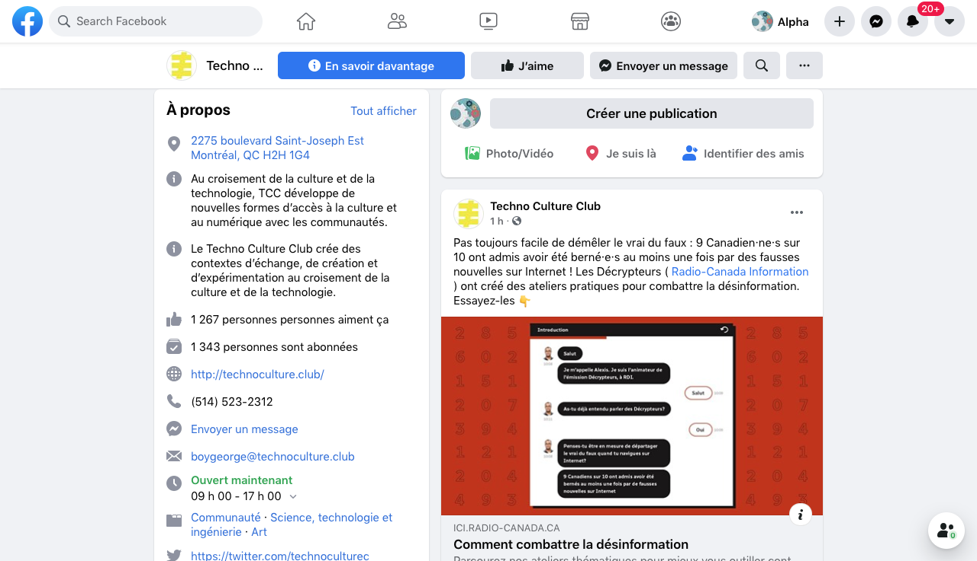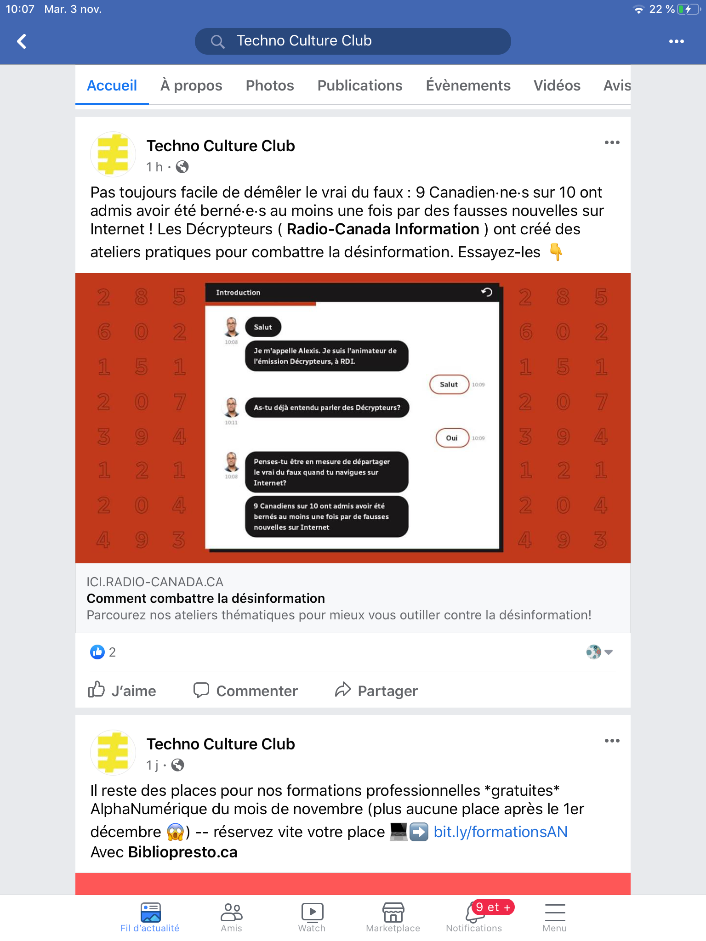

Et enfin les applications hybrides

Comme son nom l'indique, elle se situe entre une application web et une application native. Comme pour l’application web, il n’y aura qu’une seule version de l’application pour les deux plateformes Apple et Android. Cependant, celle-ci sera un peu plus rapide et efficace qu’une application web car celle-ci sera stockée dans votre tablette et non pas sur le web uniquement.

Exercice 2

Pouvez-vous maintenant nommer des applications natives?

Réponse : Note, Horloge, Photo, Calendrier
Mauvaise réponse : Instagram, des jeux, Radio-Canada, etc.

Les différences entre un site web et une application web

De nos jours, la frontière devient mince. Auparavant, on pouvait facilement distinguer un site web d’une application web.

Un site web pure serait un ensemble de page web qui afficherait exactement le même contenu pour tous les utilisateurs. En outre, ce site web offrirait qu’un degré très faible d’interaction avec les utilisateurs. On peut généralement juste naviguer de pages en pages. C’est comme un unique livre que tout le monde pourrait consulter en même temps.

Une application web, en général, s’adapte exactement à chaque utilisateur. Généralement, on commence par se connecter avec ses identifiants, pour accéder à des pages faites spécialement pour nous. Par exemple, ce qui s’affiche sur le site de Facebook ou de Netflix pour moi, sera différent de ce qui s’affiche pour les autres. Dans ce cas, c’est comme s’il y avait un livre créé pour chaque utilisateur. De nos jours, de nombreux sites web deviennent peu à peu des applications web ou sont à cheval entre les deux.

Le site web Radio-Canada, par exemple, est un site web dont les pages web sont les différentes sections du site où l’on peut lire des articles, visionner des vidéos ou écouter des émissions de radio. A première vue, on a l’impression que tout le monde voit le même site lorsque l’on rejoint le site radio Canada. Cependant, il est aussi possible de se connecter avec ses identifiants radio canada si l’on a un compte radio canada.

De plus, l’apparence du site radio-canada sur votre tablette ne sera pas la même que celle sur votre ordinateur.

Le Play Store

Le Play Store est l'endroit où vous pourrez télécharger des nouvelles applications hybrides pour votre tablette (notez que vous feriez la même chose sur votre téléphone intelligent). En effet, encore une fois, les applications web n’ont pas besoin d’être téléchargées, il suffit juste de se rendre à l’adresse du site avec votre navigateur web.

Alors où trouver le Play Store sur votre tablette ?

Tout d’abord rendez-vous sur la page d’accueil de votre tablette en appuyant sur le bouton d’accueil. Cela fait, repérez un icône représentant un triangle majortiement bleu claire avec un peu de vert de rouge et de jaune.

Ensuite sélectionnez cet icône du bout de votre doigt en exerçant une légère pression. Vous devez avoir lié votre tablette à un compte Google pour utiliser l’application Play Store. Si vous n’avez pas lié votre tablette à un compte Google, un message vous demandant de le faire apparaîtra lorsque vous allez tenter d'ouvrir le Play Store.

Si vous avez aucune idée de comment faire pour associer votre tablette à un compte Google, pas de panique. Aller voir notre capsule “initialiser et réinitialiser la tablette” et rendez-vous à la partie 2 dédiée à la tablette Android : “Paramétrisation du compte Google”. Toutes les étapes seront décrites pas à pas :

https://www.youtube.com/watch?v=TEOBdbmBxEY

Si vous êtes à l’aise avec cette étape allez-y, connectez vous avec votre compte, c’est très rapide. Ok maintenant que l’on peut ouvrir le Play Store...

Comme nous l’avons précisé plus haut, le Play Store est un magasin virtuel d’applications pour Android. Depuis le Play Store, vous pouvez télécharger des applications gratuites ou payantes.

- Lorsque vous ouvrez le Play Store, vous trouverez tout en haut la barre de recherche. Si vous connaissez déjà le nom de l’application que vous souhaitez télécharger, écrivez simplement son nom dans cette barre de recherche. Le Play Store effectuera la recherche pour vous. PS: Le petit micro vous permet d'entrer “oralement” votre mot clé pour la recherche au lieu de l’écrire à la main.

- Notez qu’à gauche de cette barre de recherche se trouve la petite icône “des barres horizontales” (on aime l'appeler le petit hamburger ;-)). C’est l'icône de menu où vous avez accès à différents paramètres pour l’application Play Store. Par exemple, si vous êtes à l’aise avec l’achat par carte de crédit d’applications, c’est ici que vous pouvez configurer vos modes de paiements.

- Enfin, tout à droite de la barre de recherche, vous devriez trouvez une lettre sur fond de couleur. C’est normalement la première lettre du nom du compte Google avec lequel vous êtes actuellement connecté. En cliquant dessus, vous accéder à la gestion des comptes Google pour le Play Store.

Sections principales et sous sections du Play Store

Tout d’abord, identifiez les différentes sections qui apparaissent en bas de votre écran. Ces sections s’intitulent : Jeux, Applis, Films et Livres

Jeux

Dans cette section, vous trouverez une multitude de jeux payants et gratuits adaptés pour la tablette. Vous y trouverez une sélection des jeux populaires auprès des utilisateurs ainsi que les dernières mise à jour de jeux.

Applis

Ici vous trouverez toutes les applications natives disponibles pour la tablette. Vous trouverez des applications payantes et gratuites.

Films

Dans la section Films, vous trouverez des films que vous pouvez télécharger sur votre tablette. Attention, la majorité de l’offre disponible est payante.

Livres

Vous avez aussi accès à des livres numériques. Comme pour les films, la majeure partie de l’offre est payante.

Ensuite pour chacune de ces sections, vous avez des sous-sections sélectionnables en haut de la page. Vous trouverez ces sous-sections juste en dessous de la barre de recherche.

Par exemple pour la section Jeu, les sous-sections disponibles sont : Pour vous, Palmarès, Payants, Catégories, Enfants…

Pour vous

Dans les sous-sections Pour vous, vous trouverez ce que suggère le Play Store pour vous à partir de la la liste de vos téléchargements précédents. Par exemple, si vous téléchargez souvent des applications de mots-croisés, Google Play vous proposera sûrement beaucoup de jeux avec les mots dans cette sous-section.

Palmarès

Vous trouverez ici les applications les plus téléchargées par les utilisateurs.

Notez que vous pouvez des fois trouver encore des sous-sections à l'intérieur des sous-sections. C’est juste ce fameux principe de ramification en branche que l’on retrouve très souvent dans le monde du numérique.

Choisir et télécharger une application

Posez-vous déjà cette question : Dans un magasin, comment faites-vous pour différencier deux produits qui se ressemblent ? Vous allez sans doute regarder les différentes informations présentes sur les étiquettes des deux produits en question.

Et bien c’est la même chose pour les applications. C’est pourquoi sur la page de présentation d’une application on y trouvera les informations suivantes :

- Si l’application est payante, le prix sera affiché. Si l’application est gratuite, vous verrez directement le bouton vert “installer”.

- Pour choisir vos applications, vous pouvez aussi trouver les avis des utilisateurs et utilisatrices qui ont essayées cette application et la note qu'elles lui ont attribuée sur une échelle de 0 à 5. 5 étant excellent.

- En cliquant sur la flèche à côté du texte "À propos de l’appli”, et en allant tout en bas du menu déroulant. Vous allez pouvoir voir la taille ou le poids de l’appli, c'est-à-dire combien de place elle prendra dans votre tablette.

- En bas de ce même menu déroulant vous pouvez aussi voir la date de parution et la date de la dernière mise à jour. Considérer qu’une date de mise à jour ancienne suggère une application peu stable.

- Aussi, je vous avoue que pour choisir une application, il m’arrive de ne même pas parcourir le Play Store. Je vais directement sur Google et je recherche la meilleure application cuisine 2020” (si je recherche une application de cuisine), je lis quelques articles qui décrivent les applications disponibles. Lorsque j’ai fait mon choix, je retourne dans le Play Store et recherche directement le nom de cette application dans la barre de recherche.

Application payante

Si une application est payante son prix est affiché. Alors que pour une application gratuite, il y aura simplement la mention “installer ”.

Mais attention aussi aux petits pièges qui ne finissent pas de nous attraper. Il n’est pas rare de voir des applications soit disant gratuites que l’on peut télécharger sans payer mais que lorsque qu’on les ouvre, la moitié des fonctionnalités sont indisponibles. Il nous est ensuite demandé de souscrire un abonnement payant pour bénéficier de l’intégralité de l’application!

Aussi certaines applications fonctionnent avec le principe d’achats intégrés. C'est-à-dire que l'application en elle-même est gratuite mais certains de ces contenus sont payants. Parfois tous, parfois seulement quelques uns. Pour repérer les achats intégrés, prenez le temps de lire le titre et les sous-titres d’une application lorsque vous la sélectionnez dans le play store.

Garder toujours en tête que si vous ne payez pas pour une application, vous risquez d’être submergé de publicités, surtout lorsqu’il s’agit d’un jeu. Par exemple, à chaque fois que vous avancerez de niveau dans un jeu, celui-ci vous imposera une ou plusieurs publicités. Comme le fait l’application Tetris et Bubble Bubble. D’autres ont des publicités moins imposantes, comme Duo Lingo ou Slither. C’est à vous de voir!

La mention : “Contient des annonces et achats dans l’application” vous informe de la présence d’achats intégrés et de publicité.

Installation et gestion des applications

Pour illustrer la gestion des applications, faisons ensemble toutes les étapes du téléchargement, en passant par l’installation puis à la première utilisation de l’application.

Nous garderons ici l’exemple avec l’application de Radio-Canada.

- Rendez-vous dans le Play Store et entrez les mots-clés “Radio-Canada” dans la barre de recherche puis sélectionnez la touche “entrée”

- Vous verrez affichés plusieurs applications qui contiennent les mots Radio ou Canada. Cliquez sur le résultat de recherche qui correspond à l’application “ Radio-Canada Info”

- Prenez l’habitude et le temps de lire les informations qui s’affichent sur la page de présentation. Par exemple, si vous sélectionnez la flèche à côté de “A propos de l’appli”

- Revenez à l’écran précédent et sélectionnez “Installer”.

- Le téléchargement puis l’installation vont s’effectuer. Attendez de voir apparaître les boutons “Désinstaller” et “Ouvrir”.

- Vous pouvez ensuite sélectionner “Ouvrir” puis naviguer de votre nouvelle application!

Activer et désactiver les autorisations et notifications

Pour fonctionner, certaines applications mobiles ont besoin d’accéder à d’autres applications de votre téléphone. Par exemple, l’application Google Map pourra vous indiquer votre itinéraire comme un GPS, uniquement si vous lui donnez accès à votre localisation.

Voici la procédure pour activer ou désactiver certains accès propre à l’application que vous utilisez :

- Tout d’abord rendez-vous dans le menu des Paramètres.
- Ensuite dans le menu de gauche, choisissez la section “Applications”.
- Faites défiler la barre de droite pour chercher l’application dont vous souhaitez configurer les accès.
- On va d'abord regarder l’application que l’on vient de télécharger “Radio-Canada Info” dont le nom a été raccourci ici “RC info”. Sélectionnez RC Info.
- En bas, dans une partie réservée aux paramètres d'application, vous trouverez deux sections: les autorisations et les notifications.

Autorisations

Dans “autorisations”, vous pouvez restreindre les accès de votre application à votre tablette. Vous voyez ici que l’application de Radio Canada n’a pas besoin d’avoir accès à votre tablette.

Par contre, si on regarde les autorisations de l’application “Maps”, on va pouvoir voir les accès que Google Maps demande à votre téléphone.

Notifications

Si vous allez maintenant dans Notifications, vous pourrez paramétrer comment l’application peut vous solliciter.

Une notification, c’est un message que l’application peut vous envoyer. D’habitude, c’est vous qui choisissez de vous rendre dans l’application quand vous l’avez décidé. Cependant, si vous autorisez les notifications, vous pouvez laisser l’application vous alerter à chaque fois qu’un événement intéressant survient dans l’application.

Exercice 3

Dans quel menu devez vous vous rendre si vous souhaitez ajuster les autorisations à votre tablette?

Réponse : Menu des paramètres (réglages)

Comme nous l’avons déjà précisé plus haut, certaines des applications disponibles dans le Play Store sont payantes. Pour y accéder vous devez enregistrer vos données de facturations. Pour ce faire plusieurs chemins s’offrent à vous :
- Depuis le Play Store, sélectionnez le menu qui a l’icône du petit hamburger puis Mode de paiement.
- Ou alors avant de lancer le téléchargement de cette application payante, le Play Store vous demandera d’entrer vos données de facturations.

Supprimer une application

Enfin pour supprimer une application de votre tablette, il suffit d’aller sur votre écran d’accueil. Puis faites une sélection longue avec votre doigt sur l’application que vous souhaitez supprimer ou désinstaller. Un sous-menu apparaît alors à l’écran, vous offrant la possibilité de Désinstaller.

Et voilà, c’est ce qui conclut notre quatrième atelier sur la tablette.

Où vous situez-vous ?
Prendre le pouls du groupe et poser des questions.
Par rapport aux applications?
Par rapport au téléchargement?
Vous sentez-vous prêt à télécharger une application et à l’utiliser?

La gestion des applications peut sembler complexe au départ car certains contrôles sont plus avancés, mais un bon nombre d'entre eux sont très simples à comprendre et à manipuler. Comme dans tout, il faut oser les explorer, c’est la meilleure façon de briser la glace pour se les approprier!

Voici ce qui conclut notre atelier mieux utiliser sa tablette android d’aujourd’hui.
L’équipe de AlphaNumérique vous remercie.
Dernière modification : juillet 2021, Véro Marengère

